**Opis do załącznika nr 2.3**

**Poz. 1 – kompresor do piłek – 1 sztuka**

# Meteor, Kompresor do piłek, 39050, czarny

Kompresor jest przeznaczony do pompowania takich przedmiotów jak: dętki rowerowe, opony samochodowe, pontony, materace, piłki.

* Zasilanie: AC 220-240 V/50-60 HZ
* Amperaż: 2 A
* Max. ciśnienie: 150 PSI/10 BAR
* Max. ciśnienie robocze: 60 PSI/4 BAR
* Max. robocza temperatura: 212 °F/100 °C
* Wydajność: 25 l/min.
* igła do pompowania piłek
* plastikowa końcówka do pompowania materacy i zabawek dmuchanych
* mosiężny wentyl do pompowania dętek rowerowych.

**Zdjęcie poglądowe:**

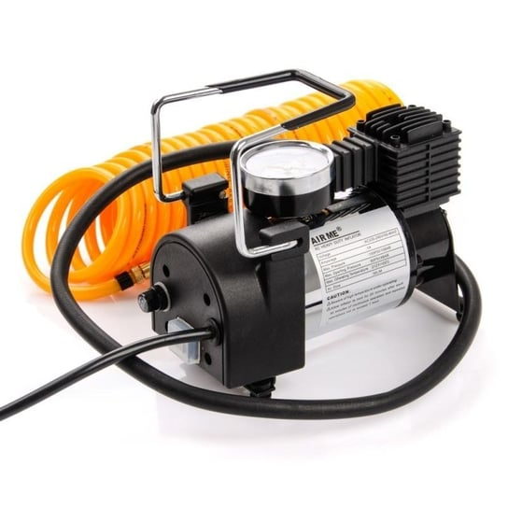

We wszystkich zapisach zapytania ofertowego oraz jego załącznikach, w których Zamawiający odwołuje się do norm, aprobat, specyfikacji technicznych lub systemów odniesienia zgodnie z art. 30 ust. 4 pzp, Zamawiający dopuszcza rozwiązania równoważne opisywanym. W przypadku, gdy w opisie przedmiotu zamówienia podano nazwy materiałów, produktów lub urządzeń konkretnych producentów to należy traktować to jedynie jako określenie pożądanego standardu i jakości. We wszystkich takich sytuacjach Wykonawca może zaoferować równoważne materiały, produkty lub urządzenia o co najmniej takich samych parametrach. Przez równoważność produktu rozumie się zaoferowanie produktu, którego parametry techniczne zastosowanych materiałów są co najmniej takie same jak produktów opisanych w zapytaniu ofertowym. W przypadku zaoferowania rozwiązania równoważnego, Wykonawca zobowiązany jest wykazać równoważność zastosowanych rozwiązań.